Film o Chinaski: Každej ví kulový vstupuje do kin

Nebývale otevřený film o více než třicetileté historii své existence vysílá už 26. května do kin jedna z nejpopulárnějších českých skupin Chinaski. Hodinu a půl dlouhý snímek s názvem Každej ví kulový ukazuje, že na pozadí hudebních úspěchů, vyprodaných koncertů, vydávání úspěšných alb a desítek rádiových hitů byly také deprese, hádky, rozpady přátelství nebo nutnost vyrovnat se smrtí kapelníka Pavla Grohmana. Režie časosběrného dokumentu, který vznikal pět let, se ujal režisér Pavel Bohoněk.
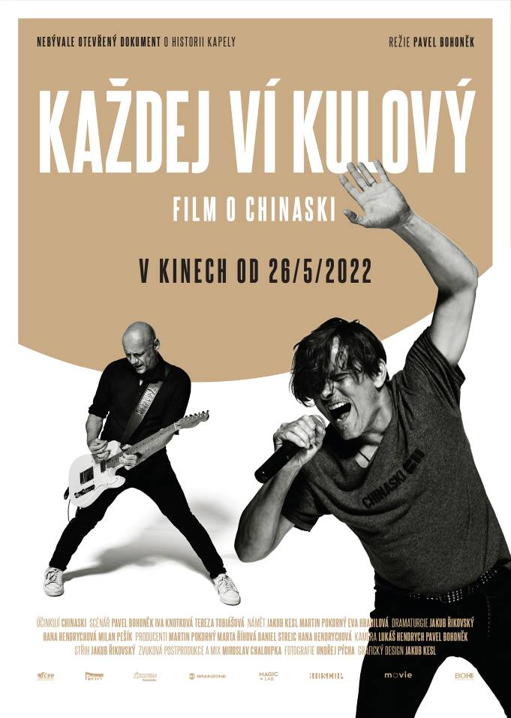
Film o Chinaski popisuje muzikantské začátky, první úspěchy, vznik zásadních hitů, přerod souboru v jednu z nejslavnějších kapel v Česku, ale i tragickou nehodu kapelníka Pavla Grohmana nebo nedávnou změnu sestavy. Hlavní aktéři Michal Malátný a František Táborský před divákem nic netají a bez obalu popisují své tehdejší pocity a rozhodnutí. Velký prostor dostali bývalý členové Petr Rajchert, Adam Stivín, bratři Škochové, Marpo nebo Petr Kužvart. Jejich výpovědi k vypjatým momentům kariéry jsou syrové a často velmi kritické.

„Film jsme točili několik let a já se rozhodl, že nebudu nic předstírat ani hrát žádné hry, jak je všechno skvělé. Na férovku jsem řekl všechno, co jsem cítil. Jinak by pro mě nemělo smysl takový dokument točit. Naši fanoušci si zaslouží upřímnost,“ říká frontman kapely Michal Malátný.

Podle něj si kapela přála, aby diváci viděli, že za hodinou a půl, kdy stojí na pódiu, a vše vypadá bezproblémově, se ukrývají stovky hodin tvrdé práce, zrady, zklamání, ale i nenaplněné ambice. „Pro mě je hlavním mottem cesta, která trvala přes dvacet let. Na jejím konci jsou Chinaski takovou kapelou, jakou jsem si vysnil. A tu cestu plnou bojů a válek jsem se snažil upřímně ukázat,“ doplňuje Malátný, který přiznává, že sledovat snímek během dokončovacích prací pro něj nebylo jednoduché. „Zase jsem ty věci prožíval znovu a znovu. Jsem rád, že už je to za mnou. Udělal jsem věci, které nechci znovu dělat a vím, že jsem některým lidem ublížil, jen abych si splnil sen. A s tím se musím sám vyrovnat,“ dodává.

Snímek režiséra Pavla Bohoňka ukazuje místa, kde Chinaski začínali, dosud nezveřejněné záběry, archivní fotografie i pohledy do nahrávacích studií, tvůrčích procesů a zákulisí koncertů. Cenná svědectví přinášejí bývalí a současní manažeři Milan Pešík, Hana Petřinová, Marcel Vyšín z Universal Music nebo Ladislav Vajdička z BrainZone. Kariéru Chinaski reflektují i hudební novinář Jaroslav Špulák, rádio pluggerka Marta Říhová, muzikantští kolegové David Koller a Petr Janda nebo herec Zdeněk Svěrák.

Premiéra: 26. 5. 2022
Originální název: CHINASKI: KAŽDEJ VÍ KULOVÝ
Produkce: Česká republika, 2022
Formát: 1,85:1 Flat, DCP, MP4
Jazyková úprava: původní znění
Žánr: dokument
Stopáž: 97 min
Přístupnost: přístupný bez omezení
Producenti: Martin Pokorný, Marta Říhová, Daniel Strejc, Hana Hendrychová
Režie: Pavel Bohoněk
Scénář: Pavel Bohoněk, Iva Knotková, Tereza Tobiášová
Kamera: Lukáš Hendrych, Pavel Bohoněk
Střih: Jakub Řikovský
Hudba: Chinaski
Námět: Jakub Kesl, Martin Pokorný, Eva Hradilová
Zvuková postprodukce a mix: Miroslav Chaloupka
Zvuková supervize: Michal Pekárek, Score Music Services, Smícháno ve Studiu Michaela Kocába, Artbox
Kontaktní zvuk: Jan Vacek, Michal Kraus, Petr Houska, Ferdinand Petrš, Matěj Chrudim
Obrazová postprodukce: Magiclab, Boki Production, Color grading Daniel Schmid
Trailer: Filip Karger, Daniel Strejc, Pavel Bohoněk
Fotografie: Ondřej Pýcha
Grafický design: Jakub Kesl
Hrají: CHINASKI a hosté Trailer: https://www.youtube.com/watch?v=8iJLswRlgjg
web: www.chinaski.cz/film; http://bioscop.cz/ Materiály ke stažení pod složkou filmu: https://mega.nz/folder/typF0Y6B#fHAXwk_x2mafXORzaO5iZQ

